|  |  |
| --- | --- |
| Nama | : La Ode Muhammad Gazali |
| NIM | : 222212696 |
| Kelas | : 2KS2 |

**TUGAS PRA-PERTEMUAN 9**

**PRAKTIKUM PEMROGRAMAN BERORIENTSI OBJEK**

**(*Event Handling & GUI*)**

**Penugasan**

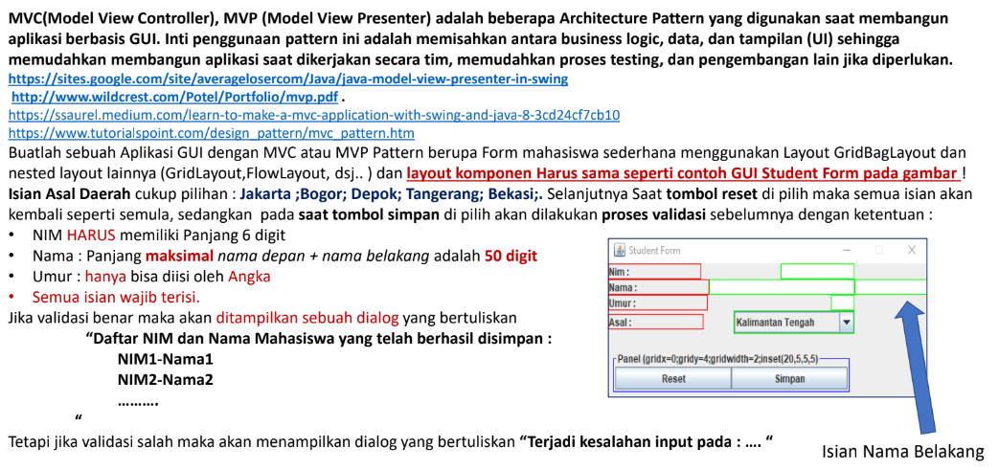

**Penyelesaian:**

**Mahasiswa.java**

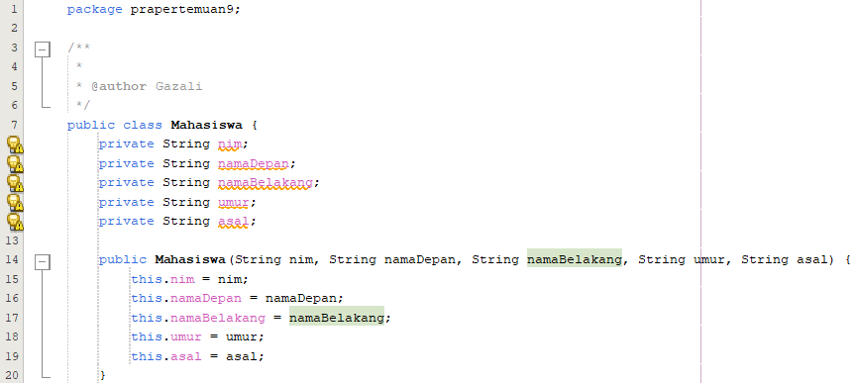

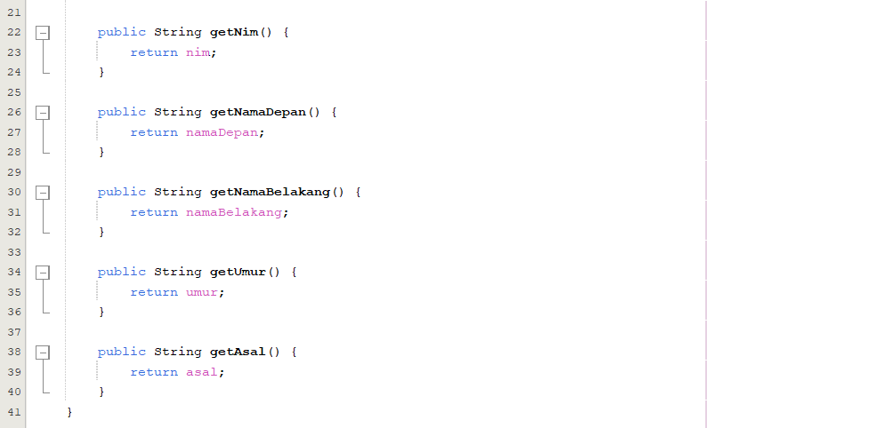

**Validasi.java**

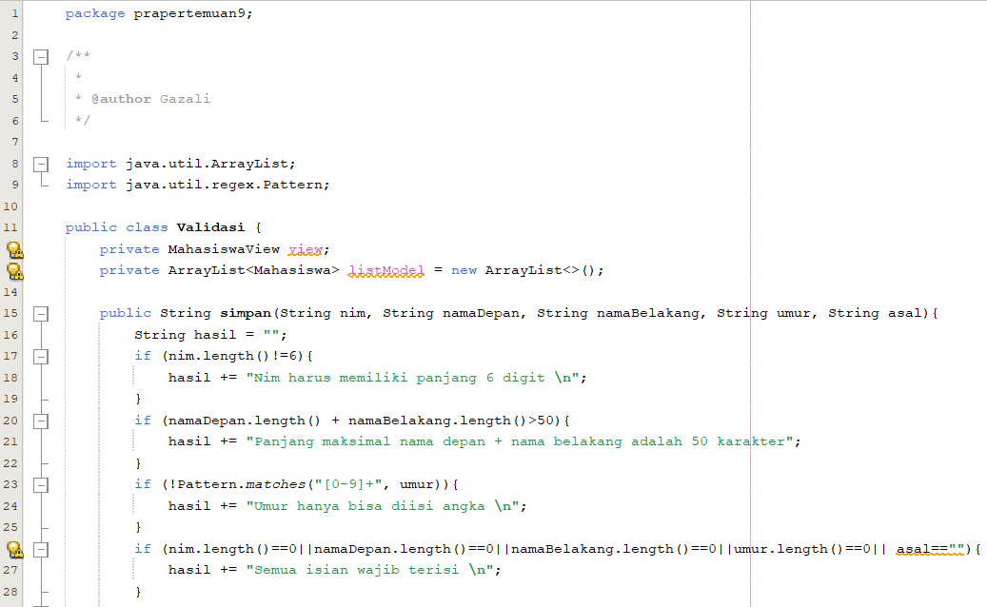

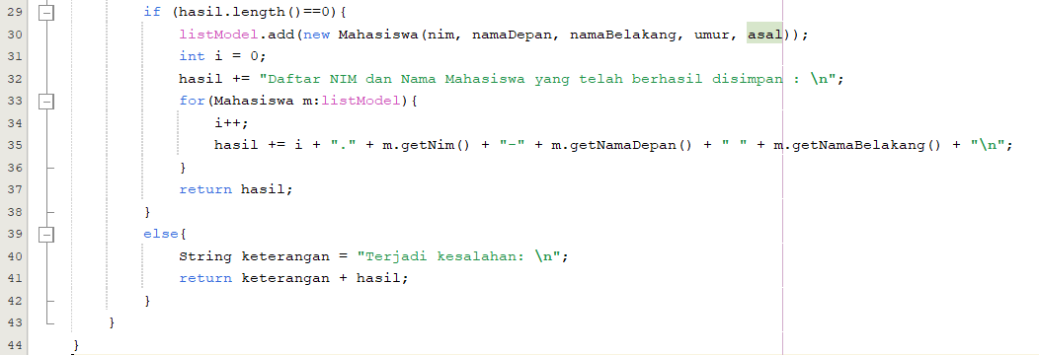

**MahasiswaView.java**

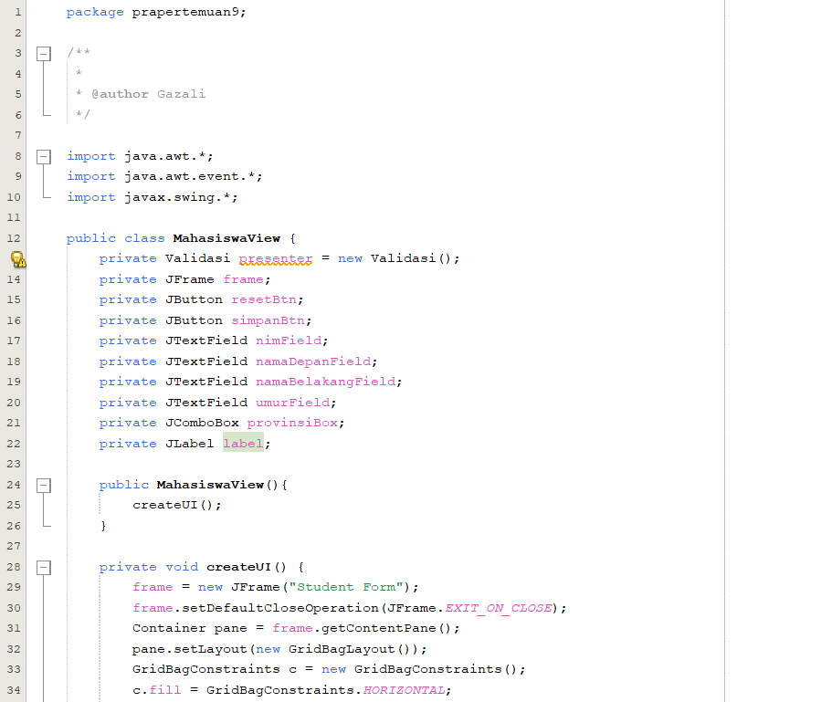

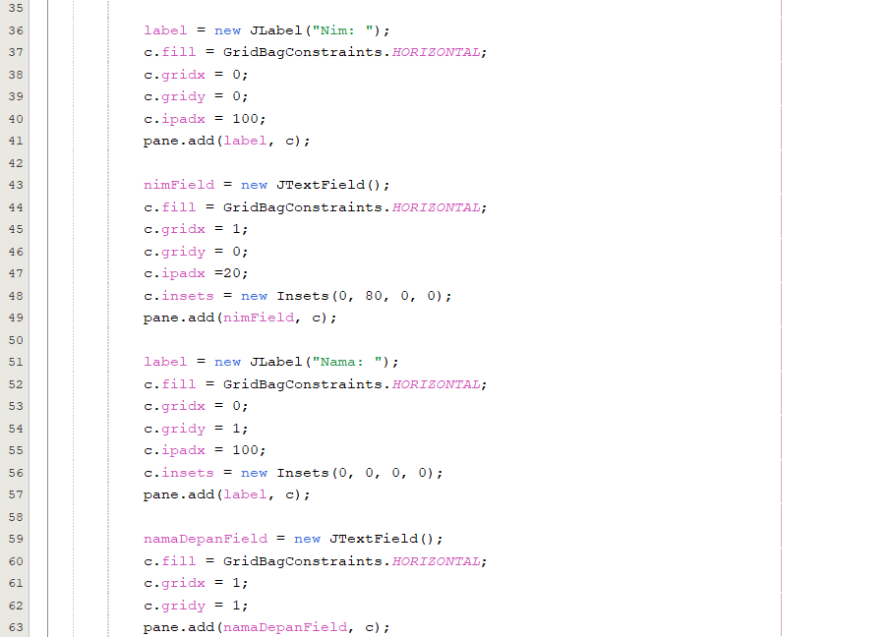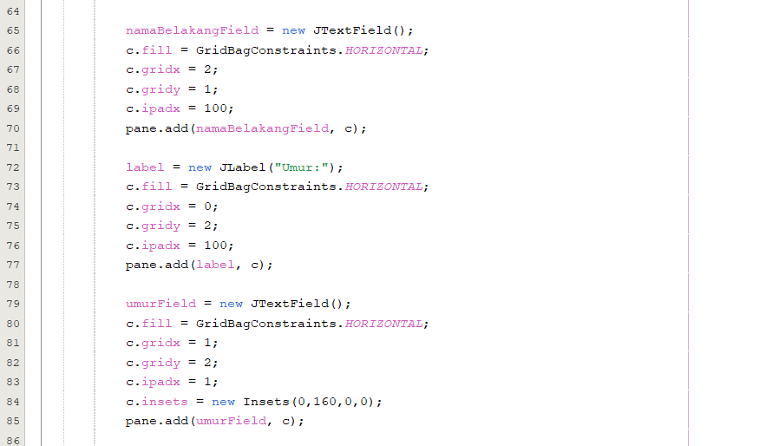

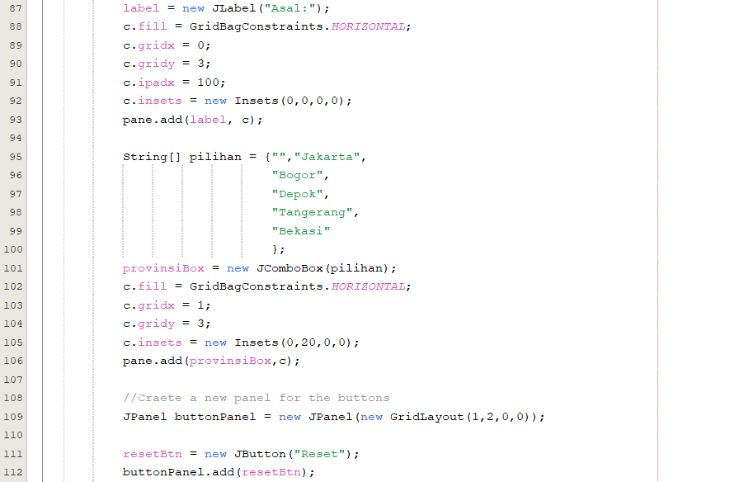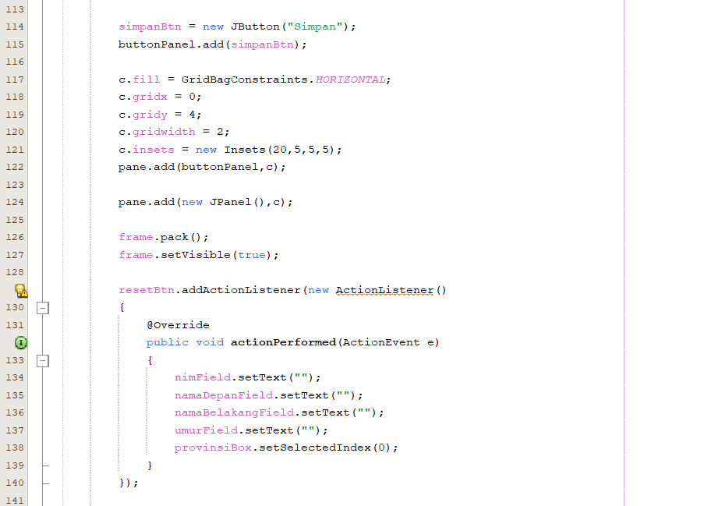

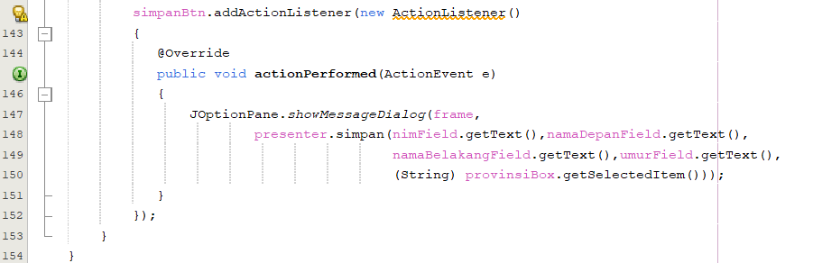

**PraPertemuan9Main.java**

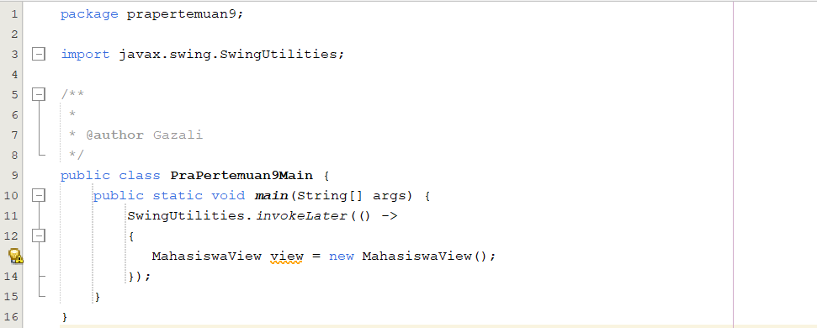

**Output**

* Contoh output saat data berhasil disimpan

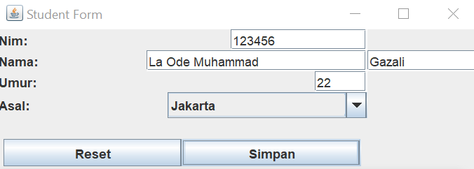

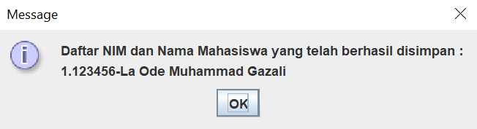

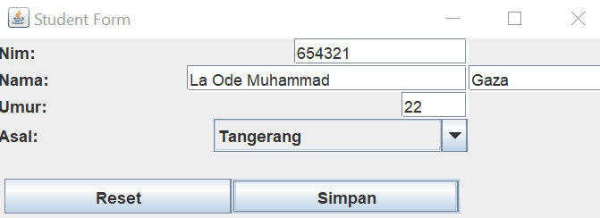

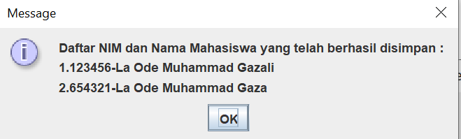

* Contoh output saat inputan tidak sesuai kriteria

